
INSTITUTO SUPERIOR DE ENGENHARIA DE LISBOA

Departamento de Engenharia Informática

Inteligência Artificial

Primeiro Trabalho Prático
Jogo ISOLA em Prolog
Minimax e Alpha-Beta Pruning

Diogo Oliveira, Nº 51662
Paulo Nascimento, Nº 51665
Grupo 4

Semestre de Verão 2025/2026
Professor: Nuno Leite
Data de Entrega: 21 de abril de 2026

Índice
Introdução 4
Descrição do jogo ISOLA 4
Regras do Jogo 4
Representação do Estado 4
Estrutura do Código 5
Principais Predicados 6
main.pl — Ciclo de Jogo 6
utils.pl — Utilitários 6
replace.pl — Substituição no Tabuleiro 7
print.pl — Impressão 7
Algoritmos de Pesquisa Adversarial 7
Minimax 7
Alpha-Beta Pruning 8
Comparação Minimax vs. Alpha-Beta 9
Avaliação Experimental 9
Tabuleiro 3x3 — Minimax sem limite 9
Tabuleiro 6x6 — Alpha-Beta com profundidade 2 9
Impacto da Profundidade no Alpha-Beta 10
Decisões de Design e Justificações 10
Conclusão 11
Referências 11

Introdução
O presente relatório descreve o desenvolvimento do Primeiro Trabalho Prático da Unidade Curricular de Inteligência Artificial, do Semestre de Verão 2025/2026.
O objetivo do trabalho consistiu em implementar o jogo ISOLA em linguagem Prolog, integrando algoritmos clássicos de pesquisa adversarial: o algoritmo Minimax e a sua otimização, o algoritmo Alpha-Beta Pruning. O jogo suporta dois modos: Humano vs. Humano e Humano vs. Computador (IA).
O jogo ISOLA é um jogo de estratégia para dois jogadores, criado por Bernd Kienitz em 1972, onde o objetivo é isolar o peão adversário impedindo-o de se mover.
Este trabalho permitiu consolidar competências em programação lógica em Prolog, compreender a representação de estados em jogos de dois jogadores com informação perfeita, e aplicar os algoritmos Minimax e Alpha-Beta.

Descrição do jogo ISOLA

Regras do Jogo
O ISOLA é disputado num tabuleiro quadrado (tipicamente 6x6) onde cada jogador possui um peão. O objetivo é isolar o peão adversário de modo que este não tenha movimentos válidos em nenhuma direção (horizontal, vertical ou diagonal).
Turno de Jogo:
- Mover: O jogador desloca o seu peão uma casa para qualquer posição adjacente livre (as 8 direções possíveis).
- Remover: O jogador escolhe e remove qualquer casa vazia do tabuleiro, marcando-a com '#'.
Restrições:
- Não é permitido entrar em casas marcadas com '#' (removidas).
- Não é possível saltar por cima do adversário.
- Se um jogador ficar sem movimentos válidos, perde a partida.

Representação do Estado
O tabuleiro é representado como uma lista de listas em Prolog. Cada célula pode conter um de três valores:
'x' — Posição do Jogador 1 (humano)
'o' — Posição do Jogador 2 (computador / IA)
'.' — Casa vazia disponível
'#' — Casa removida (bloqueada)

Exemplo de tabuleiro inicial 4x4:
[[x,.,.,.],
[.,.,.,.],
[.,.,.,.],
[.,.,.,o]].

Estrutura do Código
O projeto está organizado em 6 ficheiros Prolog, cada um responsável por uma funcionalidade específica:
Ficheiro | Descrição
main.pl | Ponto de entrada. Gere o ciclo principal do jogo, a alternância de jogadores e a interação com o utilizador.
minimax.pl | Implementação do algoritmo Minimax clássico (sem profundidade limitada).
alpha_beta.pl | Implementação do algoritmo Alpha-Beta Pruning com profundidade limitada e função de avaliação estática melhorada.
utils.pl | Predicados utilitários: indexOf, isValidPlay, isBlocked, setupSharp.
print.pl | Predicados de impressão do tabuleiro no terminal.
replace.pl | Predicados de substituição de elementos em listas e tabelas.

Principais Predicados

main.pl — Ciclo de Jogo
O predicado principal play/2 recebe o número do turno e o tabuleiro atual. A cada turno determina qual o jogador ativo (par = 'x', ímpar = 'o'), verifica se está bloqueado e, se não estiver, executa a jogada correspondente.

play(RoundNumber, Board)

Decisões de design tomadas:
- O jogador 'x' é sempre o humano e introduz as suas jogadas manualmente.
- O jogador 'o' é controlado pelo computador via Alpha-Beta .
- Após cada movimento do humano, é invocado setupSharp/2 para pedir ao jogador que remova uma casa.
- Validação de jogadas inválidas com reemissão do turno.

utils.pl — Utilitários
indexOf/4
Encontra a posição (linha e coluna) de um elemento no tabuleiro usando nth0/3.
indexOf(Board, Element, Row, Col)

isValidPlay/6
Verifica se uma jogada é válida: a casa destino deve estar vazia ('.'), ser adjacente (diferença de no máximo 1 em cada dimensão) e diferente da posição atual.
isValidPlay(X, Y, Player, Board, OldX, OldY)

isBlocked/2
Verifica se um jogador não tem movimentos disponíveis, o que determina a derrota. Usa negação por falha (\+) para verificar que nenhum movimento adjacente é válido.
isBlocked(Player, Board)

setupSharp/2
Solicita ao humano que remova uma casa do tabuleiro. Valida que a casa escolhida está vazia ('.') e não está ocupada por um peão.
setupSharp(Board, NewBoard)

replace.pl — Substituição no Tabuleiro
O predicado replaceTable/5 substitui o valor de uma célula específica do tabuleiro. Internamente usa replace/4 que percorre recursivamente uma lista até ao índice desejado.
replaceTable(Row, Col, Table, Value, NewTable)

print.pl — Impressão
Os predicados printList/1 e printTable/1 percorrem recursivamente o tabuleiro e imprimem cada linha, com os elementos separados por espaços.

Algoritmos de Pesquisa Adversarial

Minimax
O algoritmo Minimax foi implementado no ficheiro minimax.pl segundo o modelo clássico. Explora a árvore de jogo até ao fim (sem limite de profundidade), o que o torna correto mas demasiado lento para tabuleiros maiores.
Predicados principais:
- minimax/3 — avalia a melhor posição sucessora de uma dada posição.
- best/3 — percorre a lista de posições candidatas e retorna a melhor.
- betterof/6 — compara dois estados e devolve o melhor segundo o papel do jogador (MAX ou MIN).
- staticval/2 — avalia estaticamente um estado terminal: +1000 se 'o' ganhou, -1000 se 'x' ganhou.
- moves/2 — gera todos os estados sucessores válidos de uma posição.
- auxMoves/2 — para cada direção possível, executa o movimento e a remoção de uma casa, gerando o estado resultante.

Nota: O Minimax usa min_to_move/1 e max_to_move/1 para distinguir os papéis: o jogador 'x' é o minimizador e o 'o' é o maximizador.

Alpha-Beta Pruning
O algoritmo Alpha-Beta, no ficheiro alpha_beta.pl, é uma implementação eficiente do Minimax que elimina ramos da árvore de pesquisa que não podem influenciar a decisão final. Inclui um limite de profundidade (configurado para 2 no código atual) e uma função de avaliação estática melhorada.
Predicados principais:
- alphabeta/7 — predicado central que recebe a posição, os limites alpha/beta, a profundidade atual e máxima.
- boundedbest/7 — percorre a lista de candidatos dentro dos limites alfa-beta.
- goodenough/9 — decide se deve continuar a explorar ou pode podar o ramo atual.
- newbounds/6 — atualiza os limites alpha e beta conforme o papel do jogador.
- staticval/2 — função de avaliação estática melhorada, que usa a diferença de mobilidade entre os dois jogadores em vez de apenas valores terminais.
- mobilidade/3 — conta o número de movimentos válidos disponíveis para um jogador numa dada posição, sendo o critério central da função de avaliação.

Função de Avaliação Estática
A função de avaliação foi melhorada face ao Minimax simples. Para estados não terminais, calcula:
Val = Mobilidade('o') - Mobilidade('x')

Isto é, o computador tenta maximizar as suas opções de movimento e minimizar as do adversário. Para estados terminais (um jogador bloqueado):
- Se 'o' estiver bloqueado: Val = -1000 (computador perdeu)
- Se 'x' estiver bloqueado: Val = +1000 (computador ganhou)

A função de mobilidade mobilidade/3 é mais eficiente do que gerar todos os estados sucessores: apenas conta as casas adjacentes válidas (máximo 8 verificações por jogador).

Comparação Minimax vs. Alpha-Beta
Critério | Minimax | Alpha-Beta
Completude | Sim | Sim
Limite de profundidade | Não (sem limite) | Sim (profundidade = 2)
Função de avaliação | Apenas terminais | Terminal + mobilidade
Velocidade em 3x3 | Aceitável | Rápido
Velocidade em 6x6 | Muito lento / impraticável | Aceitável

Avaliação Experimental

Tabuleiro 3x3 — Minimax sem limite
Foram realizados testes com o tabuleiro 3x3 para validar a correção dos algoritmos, dado que o espaço de estados é reduzido. O Minimax explorou a árvore completa e o computador ('o') jogou sempre de forma ótima, bloqueando o adversário em poucos movimentos.
- Número de estados explorados: elevado, mas gerível num tabuleiro 3x3.
- Resultado: o computador ganhou consistentemente contra um humano sem estratégia definida.
- Validação: os resultados foram consistentes com o comportamento esperado do Minimax.

Tabuleiro 6x6 — Alpha-Beta com profundidade 2
Para o tabuleiro padrão de 6x6, o Minimax completo tornou-se impraticável devido ao elevado fator de ramificação. O Alpha-Beta com profundidade limitada a 2 apresentou tempos de resposta aceitáveis.
- Tempo de resposta do computador: entre 1 e 5 segundos por jogada, dependendo da fase do jogo.
- Qualidade das jogadas: o computador demonstrou comportamento estratégico, privilegiando posições com maior mobilidade própria e menor mobilidade do adversário.
- Limitação observada: com profundidade 2, o computador não antecipa situações a mais de 2 níveis de profundidade, o que pode levar a erros estratégicos em certas posições.

Impacto da Profundidade no Alpha-Beta
Foi testado o impacto da profundidade máxima no desempenho do algoritmo:

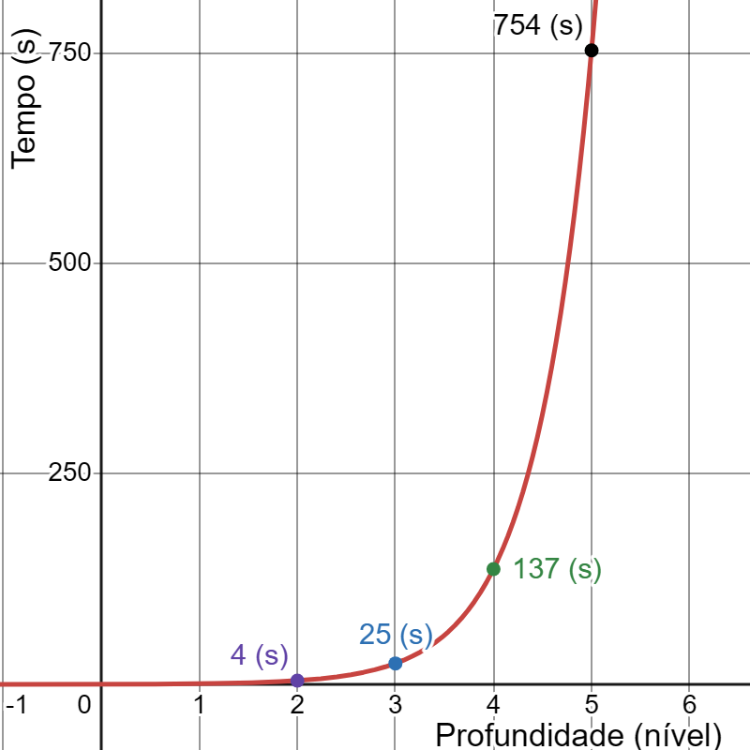

Concluiu-se que a profundidade 2 representa um bom compromisso entre qualidade e velocidade para o tabuleiro 6x6.

Decisões de Design e Justificações
- Separação em módulos: a divisão do código em ficheiros distintos facilita a manutenção e a substituição de algoritmos.
- Mobilidade como heurística: a função de avaliação baseada em mobilidade é mais informativa do que uma avaliação puramente binária (ganhou/perdeu), guiando o computador para posições com mais opções.
- Profundidade limitada a 2: escolhida como equilíbrio entre desempenho e qualidade de jogo no tabuleiro 6x6. Pode ser aumentada em tabuleiros menores.
- Validação de jogadas com reemissão: quando o utilizador introduz uma jogada inválida, o turno é repetido sem penalização, melhorando a experiência de utilização.
- Uso de findall/3: tanto no Minimax como no Alpha-Beta, o predicado findall é usado para gerar todos os estados sucessores de forma declarativa, aproveitando o modelo de execução do Prolog.

Conclusão

O trabalho permitiu implementar com sucesso o jogo ISOLA em Prolog, com suporte para os modos Humano vs. Humano e Humano vs. Computador, utilizando o algoritmo Alpha-Beta Pruning como motor de decisão da IA.
Foram atingidos os objetivos de aprendizagem propostos: domínio da sintaxe Prolog, uso de listas, backtracking, predicados embebidos, e implementação dos algoritmos Minimax e Alpha-Beta num jogo com informação perfeita.
A principal dificuldade encontrada foi a gestão do fator de ramificação em tabuleiros grandes, que tornou o Minimax sem profundidade limitada impraticável. O Alpha-Beta com profundidade 2 e função de avaliação por mobilidade revelou-se uma solução eficaz.

Referências

[1] | J. Johncy, “Why Every Music Producer Faces Challenges and How to Beat Them,” 29 Maio 2025. [Online]. Available: https://www.pointblankmusicschool.com/blog/why-every-music-producer-faces-challenges-and-how-to-beat-them/. [Acedido em 1 Março 2026].
[2] | S.-L. W. Huang, Y. Kim e C.-Z. Anna, “Midi-LLM: Adapting Large Language Models for Text-to-MIDI Music Generation,” 6 Novembro 2025. [Online]. Available: https://arxiv.org/html/2511.03942v1. [Acedido em 1 Março 2026].
[3] | J. Hollan, “Why Python is the language of choice for AI,” 22 Outubro 2024. [Online]. Available: https://www.infoworld.com/article/3567094/why-python-is-the-language-of-choice-for-ai.html. [Acedido em 1 Março 2026].
[4] | “Open Music Foundation Models for Full-Song Generation,” [Online]. Available: https://map-yue.github.io/. [Acedido em 1 Março 2026].
[5] | P. Joshi, “From Noise to Music: Analyzing Audio with Python and Librosa,” 6 Agosto 2024. [Online]. Available: https://medium.com/@joshiprerak123/from-noise-to-music-analyzing-audio-with-python-and-librosa-4a4ea5b1b805. [Acedido em 1 Março 2026].

